Влияние совместного выращивания моркови и лука на их урожайность
Русаков Максим Денисович,
Российская Федерация, Тюменская область, Абатский район, село Абатское
Абатская средняя общеобразовательная школа №2.
7 класс
ПЛАН ИССЛЕДОВАНИЯ
Темой исследования являются « Влияние совместного выращивания моркови и лука на их урожайность.
Предмет исследования: Два сорта лука. Лук – севок: Штутгартер Ризен – 6 кг. и лук – репка 2 кг. Два сорта моркови. Нанская и Тушон.
Методы исследования: - Работа с учебной и научно-популярной литературой, ресурсами сети Интернет. - Наблюдение, сравнение, эксперимент.
Актуальность исследования. Уже несколько лет в нашей школе ребята работают на пришкольном учебно-опытном участке. Мы занимались выращиванием овощей и провели исследование с культурами лук и морковь. Выращенные нами овощи пошли на приготовление блюд в школьной столовой, что способствует снижению стоимости питания для детей.
Особенное устройство природы всегда удивляло человека. Так в ней устроено, что рядом растущие растения оказывают помощь друг другу или, наоборот, начинают «борьбу» за местечко на солнце.
Цель: Изучить влияние фитонцидов моркови на урожайность лука.
Задачи: - Составить план исследования.
-Отобрать сорта семян для посадки
-Отследить динамику роста и развития овощных культур в совмещенных и
одиночных посадках.
- Выяснить, как влияют фитонциды моркови на урожайность лука.
Нами была выдвинута гипотеза: фитонциды моркови влияют на урожайность лука.
Практическая значимость: Состоит в том, что полученные знания, помогут понять то, как влияет совместное выращивание моркови и лука на их урожайность. Повысить урожайность естественным путем, без ядохимикатов, без промышленного удобрения, а совместным выращиванием овощных культур. Полученные материалы планируется разместить на школьном сайте.

Этапы исследования:
Содержание этапа | Временной промежуток
Обзор литературы | Март 2019
Постановка задачи | Апрель 2019
Обоснование методики исследования | Май 2019
Проведение исследования | Июнь – август 2019
Обработка результатов | Сентябрь – октябрь 2019
Написание отчета | Ноябрь 2019

Влияние совместного выращивания моркови и лука на их урожайность
Русаков Максим Денисович,
Российская Федерация, Тюменская область, Абатский район, село Абатское
Абатская средняя общеобразовательная школа №2.
7 класс
Краткая аннотация
Работа посвящена изучению влияния фитонцидов моркови на урожайность лука.
В результате исследования было установлено, что совместное выращивание моркови и лука оказывает благотворительное влияние на урожай. Это связано с тем, что морковь и лук имеют разные сроки вегетации, прорастают на разных слоях, и защищают друг друга от вредителей.

Влияние совместного выращивания моркови и лука на их урожайность
Русаков Максим Денисович,
Российская Федерация, Тюменская область, Абатский район, село Абатское
Абатская средняя общеобразовательная школа №2.
7 класс
Аннотация.
В своей работе я поставил цель, выяснить роль фитонцидов моркови на урожайность лука. Объекты исследования выбраны мной не случайно.
Морковь и лук имеют разные сроки вегетации. За счет запасных питательных веществ луковицы и высокой влажности, которая имеется в почве весной, лук быстро трогается в рост и наращивает большую зеленую массу. В это же время морковь прорастает очень длительное время и в начале своего развития растет очень медленно.
Важно отметить, что лук и морковь имеют разных вредителей и болезнями тоже болеют разными. Так, луковая муха не любит запах моркови, а морковная муха – запах лука.
Целью исследования стало: оценить качество влияния фитонцидов моркови на урожайность лука.
Результатом исследования стало: Повышение качества урожайности лука.

Влияние совместного выращивания моркови и лука на их урожайность
Русаков Максим Денисович,
Российская Федерация, Тюменская область, Абатский район, село Абатское
Абатская средняя общеобразовательная школа №2.
7 класс
Лук - один из основных пищевых продуктов. Он выращивается в больших количествах в специализированных хозяйствах, на учебно-опытном участке, на дачных участках.
За последние два года урожайность лука уменьшилась из за луковых вредителей. В начале лета он хорошо развивался, но в конце июля был полностью поражен. Ядохимикаты не использовались. Весной 2019 года на учебно – опытном участке решили проверить влияние фитонцидов моркови на урожайность лука.
Фитонциды – это выделяемые растениями биологические активные вещества, убивающие или подавляющие рост и развитие болезнетворных бактерий. (Открыты профессором Б.П. Токиным в 1928 году).
Морковь хорошо выносит соседство многих культур, прекрасно растет рядом с луком и шпинатом, а также хорошо сочетается с томатами, редисом, редькой. Но самое близкое растение для моркови, с которым у неё существует отношение взаимопомощи – это лук.
Лук и морковь эти две культуры защищают друг друга от вредителей: морковь отгоняет луковую муху, а лук- морковную муху. Благодаря компактной форме лук используется как дополнительная культура, которая размещается в междурядьях основной культуры.
Правила совмещения культур
При совмещенных посадках растений даже с прекрасной биологической
совместимостью между ними неизбежно возникает конкуренция за воду, свет,
питание. Чтобы свести эту конкуренцию к минимуму, необходимо строго
следовать принципу дополнения. Это значит, что на одной грядке должны
соседствовать растения с разными требованиями к свету, питанию, месту для
полного развития.
Первое правило - совмещать виды с высокой и низкой потребностью в питании.
Основная культура обычно является требовательной и располагать ее нужно
посредине грядки, где она имеет лучшие условия для питания. Сопровождающая
культура менее требовательна, ей отводятся края грядки или междурядья.
Второе правило - располагать рядом растения с глубокой и мелкой корневой
системой. Они поглощают питание из разных слоев почвы, что положительно
сказывается на росте растений.
Третье правило - желательно, чтобы растения подавляли, а не разносили болезни

Влияние совместного выращивания моркови и лука на их урожайность
Русаков Максим Денисович,
Российская Федерация, Тюменская область, Абатский район, село Абатское
Абатская средняя общеобразовательная школа №2.
7 класс
Агротехника выращивания сортов лука:
Высадка лука непосредственно в грунт учебно – опытного участка производился 21 мая.
Высадка семян моркови в междурядья производилась в тот же день.
Закладка опыта: «Влияние фитонцидов на урожайность моркови» Закладка производилась 22 мая.
Описание предмета исследования:
Лук Штутгартер Ризен:
Данный сорт лука относится к раннеспелым. Его вегетационный период составляет 115-120 дней при условии, что выращивание производилось из семян. Если вы воспользуетесь луком-севком, то урожай будет получен немного раньше, через 60-70 дней.
Стоит отметить, что урожайность лука Штутгартер Ризен очень высокая. При минимальном уходе вы получите до пяти килограммов лука с одного квадратного метра.
Форма луковицы Штутгартер Ризен округлая, слегка приплюснутая. Одна луковица обычно достигает веса в 150 граммов. Если соблюдать правила агротехники, то можно вырастить и 250-граммовых гигантов. Разнообразие цветовой гаммы шелухи лука Штутгартер Ризен тоже велико. Она может быть и нежно-желтой, и молочной, и насыщенно желтой, и даже коричневой.
Благодаря привлекательному внешнему виду и выравненности луковиц они характеризуются высокой товарностью. Да и типичные для луковых культур заболевания обходят Штутгартер Ризен стороной. Отличается высокой устойчивостью к мучнистой ложной росе, то есть пероноспорозу. Лежкость у сорта также отменная. Иногда встречается многозубковость луковиц, но случается такое крайне редко. Что касается вкусовых качеств, то лук данного сорта нельзя назвать острым. Его острота позволяет употреблять лук и в свежем виде, и использовать для приготовления различных блюд, консервации. Как и во всех сортах лука, в луковицах Штутгартер Ризен содержится огромное количество витамина С.
Лук репчатый: Луковицы репчатого лука содержат 8–14 % сахаров (фруктоза, сахароза, мальтоза, полисахарид инулин), белки (1,5–2 %), витамины (аскорбиновую кислоту), флавоноид кверцетин, ферменты, сапонины, минеральные соли калия, фосфора, железа и др., фитонциды. В зеленых листьях лука содержатся также сахара, белки, аскорбиновая кислота. В луковицах и листьях репчатого лука имеется эфирное масло (0,03–0,05 %), придающее им специфический запах и острый вкус, серосодержащие соединения, йод, органические кислоты (яблочная и лимонная), слизи, пектиновые вещества, гликозиды.
Морковь Нанская: Нантская (ранний сорт моркови, выведен в 1928 году. По вкусовым качествам - это лучший сорт. Корнеплод тупоконечный, цилиндрический, сердцевина оранжевая малых размеров, занимает до 30% диаметра. Средняя длина 13-15 см, толщина 3,3-4 см, масса до 130 г. Поверхность корнеплодов оранжевая, мякоть ярко-оранжевая. Содержание сахаров до 9%, каротина 6-24,6 мг/100 г. Корнеплоды сочные очень хорошего вкуса. Корнеплоды конической, тупоконической формы, длиной 9-13 см., диаметром 4,5-5,5 см, массой до 160 г. Поверхность оранжевая, мякоть тёмно-оранжевая. Сердцевина тёмно-оранжевая округло-угловатая до 50% диаметра. Содержание сахаров до 9%, каротина 8,6-21 мг/100 г.
Морковь Тушон: Морковь Тушон относится к ранним сортам. Сорт был получен во Франции. Обычно сажается весной, но возможна и осенняя посадка. Вегетационный период составляет всего 70-80 суток. Ботва ярко-зеленого цвета, средней высоты. Лист не очень большой, развит правильно. Корнеплоды цилиндрические, выровненные, с тупым концом. Масса одной моркови в пределах 90-200 г, длина до 20 см. Сердцевина не жесткая. Мякоть и сердцевина практически одного, насыщенно-оранжевого, сочного цвета. Вкус отменный, сорт универсальный, используется в свежем виде и для переработки. Характеристики моркови могут позволить понять, какие у нее положительные и негативные качества. Начать, пожалуй, стоит с достоинств. Сорт моркови Тушон очень полезен, он рекомендованный для деток из-за сладковатого вкуса и высокого содержания каротина – 11,9%, сахаров до 8%. Главное предназначение сорта – получение ранней пучковой продукции для потребления или продажи. Товарные качества очень хорошие, морковь Тушон ровная, красивая, насыщенного цвета. Важно! При выращивании моркови, стоит использовать подкормки богатые на азот и калий, потому как именно в этих веществах культура нуждается более всего. Транспортабельность неплохая. Сорт подходит для близких и дальних перевозок. Есть иммунитет ко многим заболеваниям.

Влияние совместного выращивания моркови и лука на их урожайность
Русаков Максим Денисович,
Российская Федерация, Тюменская область, Абатский район, село Абатское
Абатская средняя общеобразовательная школа №2.
7 класс
Методы исследования:
Лук и морковь высеваем одновременно на одну и ту же грядку, чередуя редки,в соответствии с требованиями к посадке данных культур(глубина заделки, норма высева и др.). В засушливую погоду грядки необходимо поливать, т.к. мелкие семена моркови очень требовательны к влажности почвы.
Уход обычный: Полив и рыхление в начале вегетации, в последующем – прополка. Уборку урожая лука производим в августе, тем самым увеличиваем моркови площадь питания. Производим взвешивание лука и пересчитываем урожайность. Контролем являются грядки, на которых лук выращивается как монокультура. Аналогично проводим расчеты для моркови, которую, в зависимости от погодных условий, убираем в сентябре. Подсчитываем количество поврежденных вредителями и пораженных различными гнилями овощей. Делаем выводы о целесообразности совместного выращивания овощей.

Влияние совместного выращивания моркови и лука на их урожайность
Русаков Максим Денисович,
Российская Федерация, Тюменская область, Абатский район, село Абатское
Абатская средняя общеобразовательная школа №2.
7 класс
Практическая часть.
Результаты исследования:
На УОУ была выполнена практическая работа по совмещенным посадкам овощных культур.
Лук-репка и морковь посевная.
Фенологические фазы роста и развития.
Морковь - двулетнее корнеплодное растение. Предшественник – капуста. Глубина посева семян – 1,2см., норма высева на 10 м2 - 4-5г. Взошедшие растения очень медленно растут, поэтому сорняки сильно угнетают молодые растения. Прополка сорняков до и после появления всходов. Рыхление почвы при образовании почвенной корки (после дождя и полива).
Первое прореживание на расстоянии - 2см - 13 июня. Второе прореживание при появлении 4-5 листьев на расстоянии - 4см -30 июня. Полив по мере необходимости 5-6л на 1м2 .
Лук-репчатый - многолетнее растение. Предшественник – капуста. Глубина заделки луковицы – 2-3см, а расстояние между луковицами 10см.
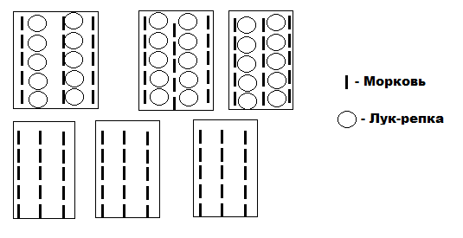
Условное обозначение:
Опыт - Морковь
- Лук-репка
Контроль

Выводы: действительно, сведения из литературных источников совпадают, с данными полученными на практике.
1. Эти две культуры защищают друг друга от вредителей: морковь отгоняет
луковую муху, а лук — морковную муху, которая повреждает корнеплоды
растения. Морковь в одиночных посадках, изуродована личинками корневой
морковной мухи. Такая морковь не может храниться.
2. Мочковатая корневая система лука располагается в верхней части почвенного
слоя, а морковь, имея стержневую корневую систему, проникает значительно

Влияние совместного выращивания моркови и лука на их урожайность
Русаков Максим Денисович,
Российская Федерация, Тюменская область, Абатский район, село Абатское
Абатская средняя общеобразовательная школа №2.
7 класс
Расчеты произведенные при сборке урожая на опытных делянках:
Сбор урожая был произведен 20 августа:
Количество затраченного лука на посев -4 кг.
Количество затраченной моркови на посев – 15 пачек.
Сбор моркови был произведен 4 сентября.
Количество выращенного лука: лук – севок 160 кг.
лук – репка 55 кг.
Общее количество затраченного лука составляет: 4 кг.
Полученного продукта: 215 кг.
Общее количество затраченной моркови составляет: 15 пачек.
Полученного продукта: 210 кг.
Расчеты произведенные при сборке урожая на контрольных делянках.
Сбор урожая был произведен 20 августа:
Количество затраченного лука на посев -4 кг.
Количество затраченной моркови на посев – 15 пачек.
Сбор моркови был произведен 4 сентября.
Количество выращенного лука: лук – севок 90 кг.
лук – репка 25 кг.
Общее количество затраченного лука составляет: 4 кг.
Полученного продукта: 115 кг.
Общее количество затраченной моркови составляет: 15 пачек.
Полученного продукта: 135 кг.
При осмотре лука посаженного без моркови были найдены пораженные луковицы.
Результаты опыта:Морковь и лук имеют разные сроки вегетации. За счёт запасных питательных веществ луковицы и высокой влажности, которая имеется в почве весной, лук быстро трогается в рост и наращивает большую зелёную массу. В это же время морковь прорастает очень длительное время и в начале своего развития растёт очень медленно. Важно отметить, что лук и морковь имеют разных вредителей и болезнями тоже болеют разными. Так, луковая муха не любит запаха моркови, а морковная муха –
запаха лука. Таким образом, эти растения защищают друг друга от вредителей.

Влияние совместного выращивания моркови и лука на их урожайность
Русаков Максим Денисович,
Российская Федерация, Тюменская область, Абатский район, село Абатское
Абатская средняя общеобразовательная школа №2.
7 класс
Трудности при выращивании лука.
- К высадке было предоставлено 8 кг лука.
- Почва на учебно - опытном участке истощена: органические и минеральные удобрения были внесены только в этом году.
- Почва была вспахана раньше, и ко дню высадки лука была пересушена.
- Дожди в июне отсутствовали, поэтому приходилось очень много поливать.
- Подкормку лука производили органическими удобрениями непосредственно под растения.
- Июль месяц был богат дождями, что затрудняло уход за растениями.
Вредители лука:
Луковая муха и луковая журчалка.
Взрослые насекомые летают в конце мая - начале июня и откладывают яйца около растений, на наружные чешуи, под комочки почвы. Из яиц появляются личинки, которые внедряются в луковицу и питаются ее сочными тканями. Луковица загнивает, издает дурной запах, а в этой массе кишат личинки.
При повреждении луковой журчалкой нередко вся внутренняя часть луковицы превращается в черную гниющую массу. Кончики листьев у таких луковиц начинают желтеть, а затем растения увядают. Личинки, уничтожая одну луковицу, могут перейти в следующую и так погубят до пяти растений!
Затем в почве происходит их окукливание, и в июле цикл повторяется. Если личинки луковой мухи заносятся в хранилище, то они продолжают вредить там.
Луковая журчалка при попадании в хранилище наносит сильный вpeд весной.
У луковой мухи личинка белого цвета длиной до 10 мм, без ног, суженная к переднему концу. Луковая журчалка имеет личинку серовато-желтой окраски, морщинистую, до 11 мм длиной.

Влияние совместного выращивания моркови и лука на их урожайность
Русаков Максим Денисович,
Российская Федерация, Тюменская область, Абатский район, село Абатское
Абатская средняя общеобразовательная школа №2.
7 класс
Выводы:
Сравнив, полученные данные с данными из литературных источников, проанализировав опытные и конторольные делянки мы сделали выводы:
1. Растения-компаньоны защищают друг друга разными способами; отпугивают
вредителей соседа своим запахом, привлекают хищников и паразитов,
уничтожающих этих вредителей, выступают в роли ловушки или приманки.
2. Корневые системы, соседствующих растений, располагаются на разной
глубине. Нет конкуренции при распределении питательных веществ и влаги.
Больше того, одно растение может подкармливать другое. Например, азот,
который накапливается в клубеньках на корнях бобовых растений, лишь частично
потребляется самим растением – большая часть достается соседям в этом или
следующем году.
3. Культуры в совмещенных посадках должны быть из разных семейств, чтобы
потребность в питательных веществах не была одинаковой. У этих растений
должны быть различные вегетативные характеристики, чтобы потребности в ресурсах возникали разновременно, чтобы они не затеняли друг друга и
позволяли эффективнее использовать землю.

Влияние совместного выращивания моркови и лука на их урожайность
Русаков Максим Денисович,
Российская Федерация, Тюменская область, Абатский район, село Абатское
Абатская средняя общеобразовательная школа №2.
7 класс
Заключение:
Выполненная работа, подтверждает, что без использования минеральных
удобрений, при отсутствии органических можно получать хорошие урожаи
овощных культур. Все это входит в понятие органическое живое земледелие.
Продукция с УОУ поступает в школьную столовую, поэтому она должна быть
экологически чистой. Далеко не все овощи, положительно реагирующие на
соседство друг с другом, подходят для совместного выращивания на одной гряде,
в том числе на узкой гряде. Для этого у овощных культур должна быть не только
«биохимическая гармония», но и «физическая гармония». Чтобы они не вступали
в жесткую конкуренцию за жизненное пространство, свет и другие факторы, их
потребности должны дополнять друг друга. Если это условие выполняется, овощи
можно выращивать в совместных посадках на одной гряде, если нет, то
оптимальным будет их размещение на соседних грядах. И в том и в другом случае
каждая культура будет окружена дружественными растениями, что окажет благотворное влияние на состояние растений и устойчивость всего сообщества к
неблагоприятным факторам среды, болезням и вредителям.
Рекомендации
- Продолжить работу по использованию фитонцидов на учебно-опытном участке.
- Ввести в севооборот следующие растения: полынь цитварную, укроп, табак, томаты, петунию.
- Провести глубокую осеннюю вспашку.
- Изменить посадку по диагонали растений: полынь цитварную, укроп, табак, томаты, петунию.
- Не допускать загущенности при посадке.
6.Увеличить площадь под посадку лука.
Список литературы и Интернет – ресурсов
- Сайты интернета.
- «Регуляция роста и развития у растений» К. Вилли, В. Детье.
- «За порогами вражды».
- «Атлас вредителей овощных культур» П.П. Савковский.
- «Определитель насекомых» М.А. Козлов.

Приложение.
Совместное выращивание лука и моркови. Опытные делянки.
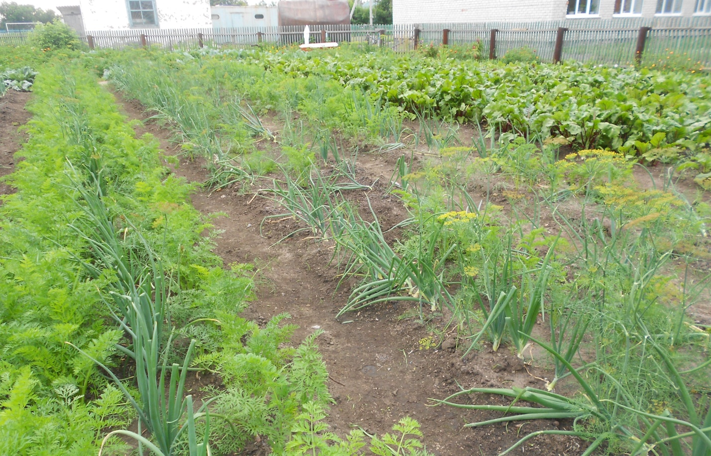

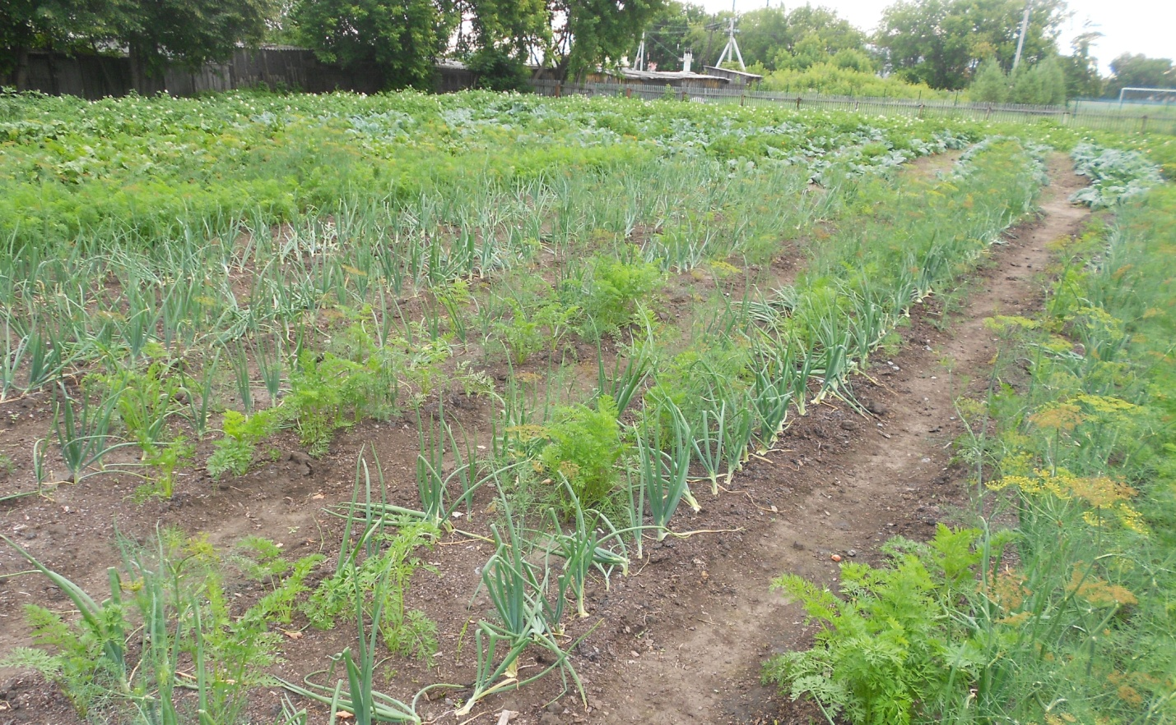

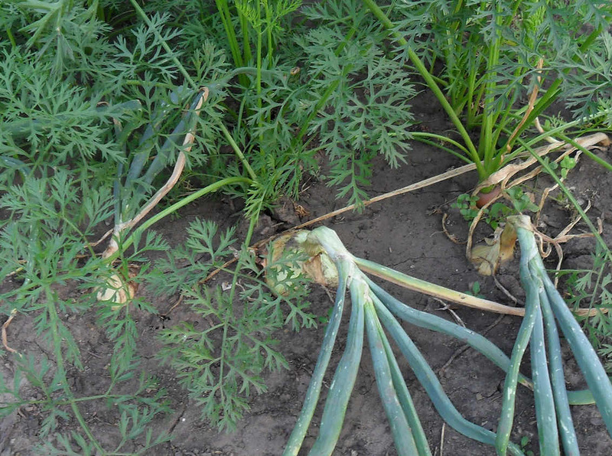

Контрольные делянки. Отдельная посадка лука и моркови.

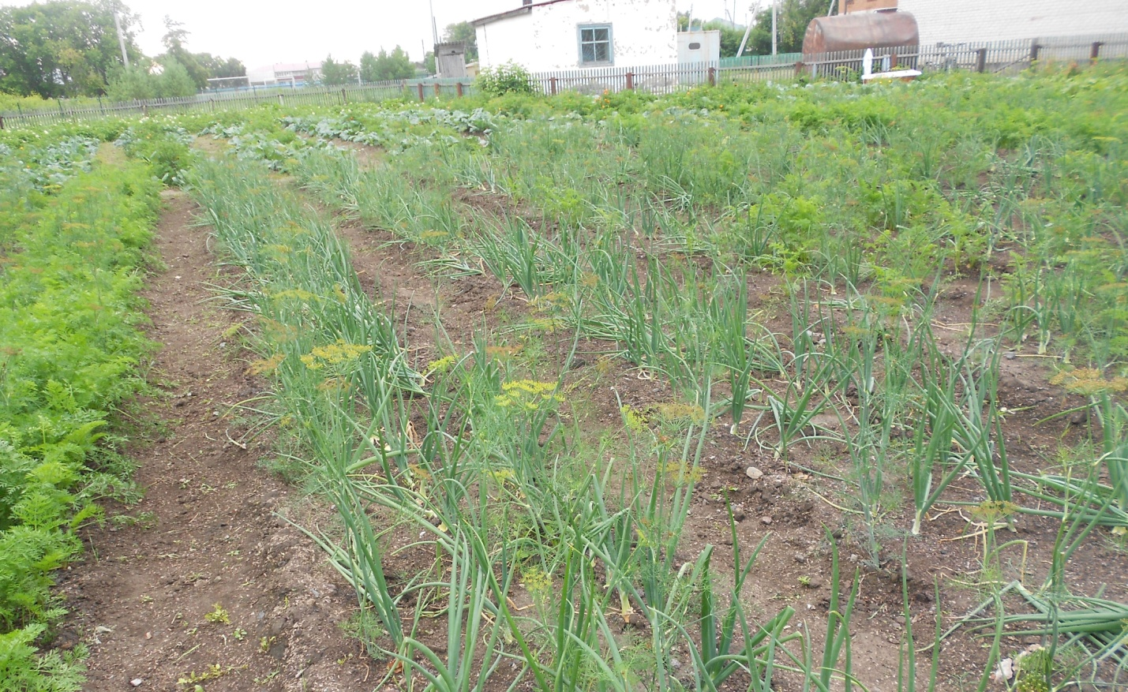

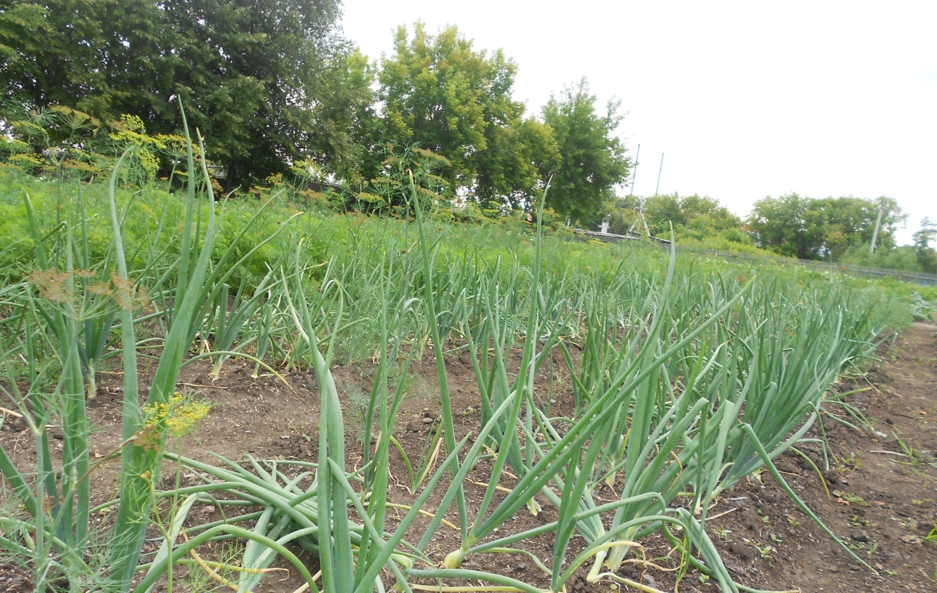

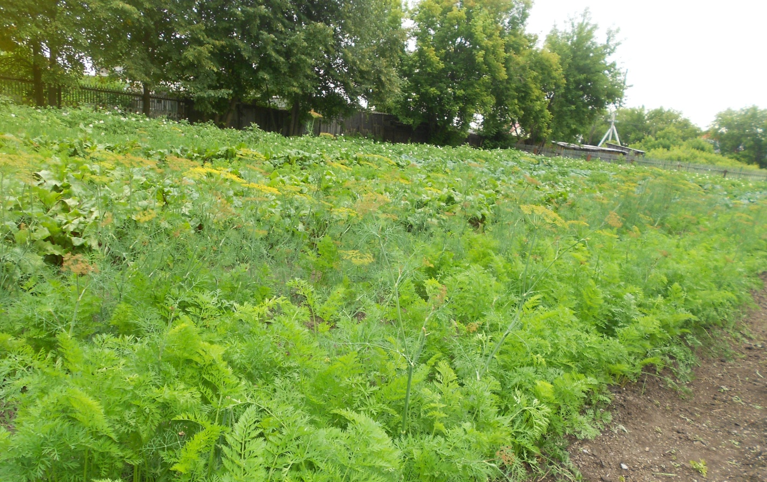

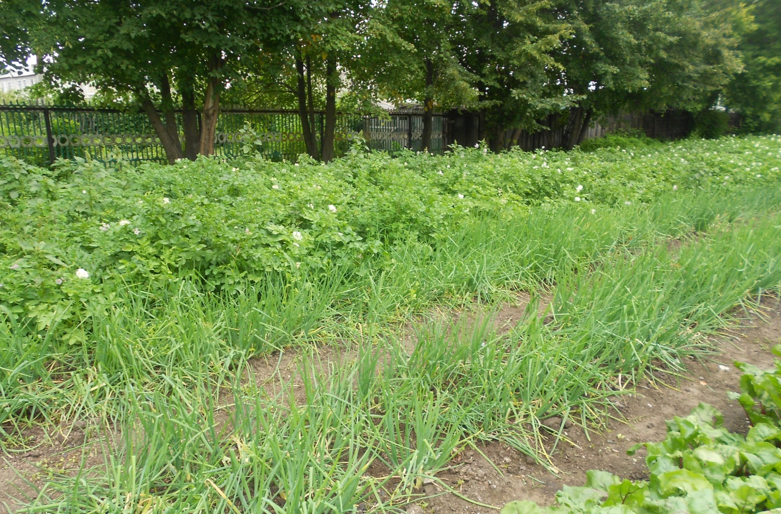

Результат: Лук с опытной делянки. 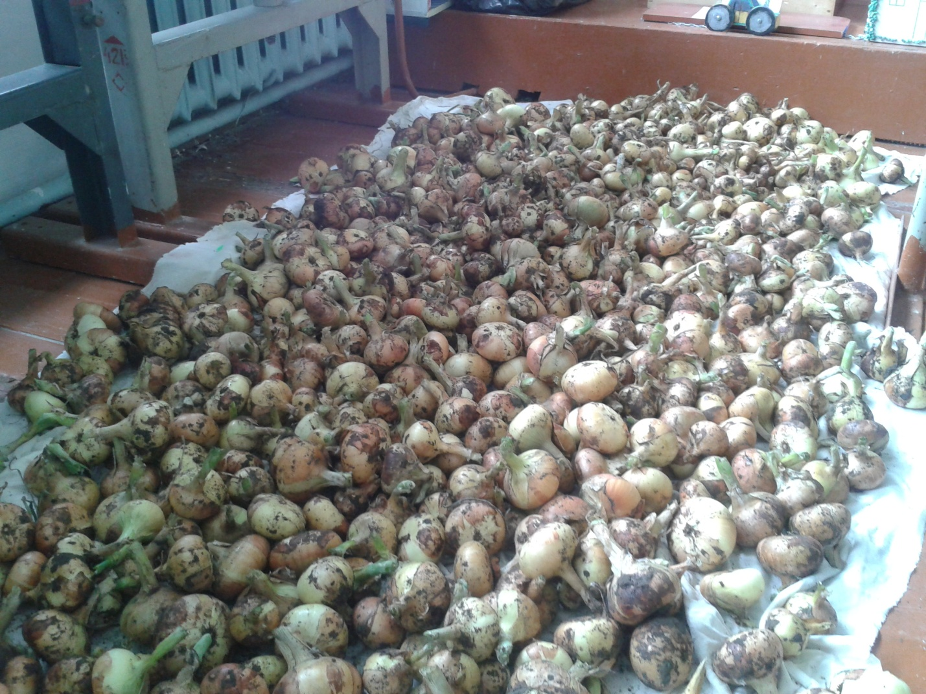
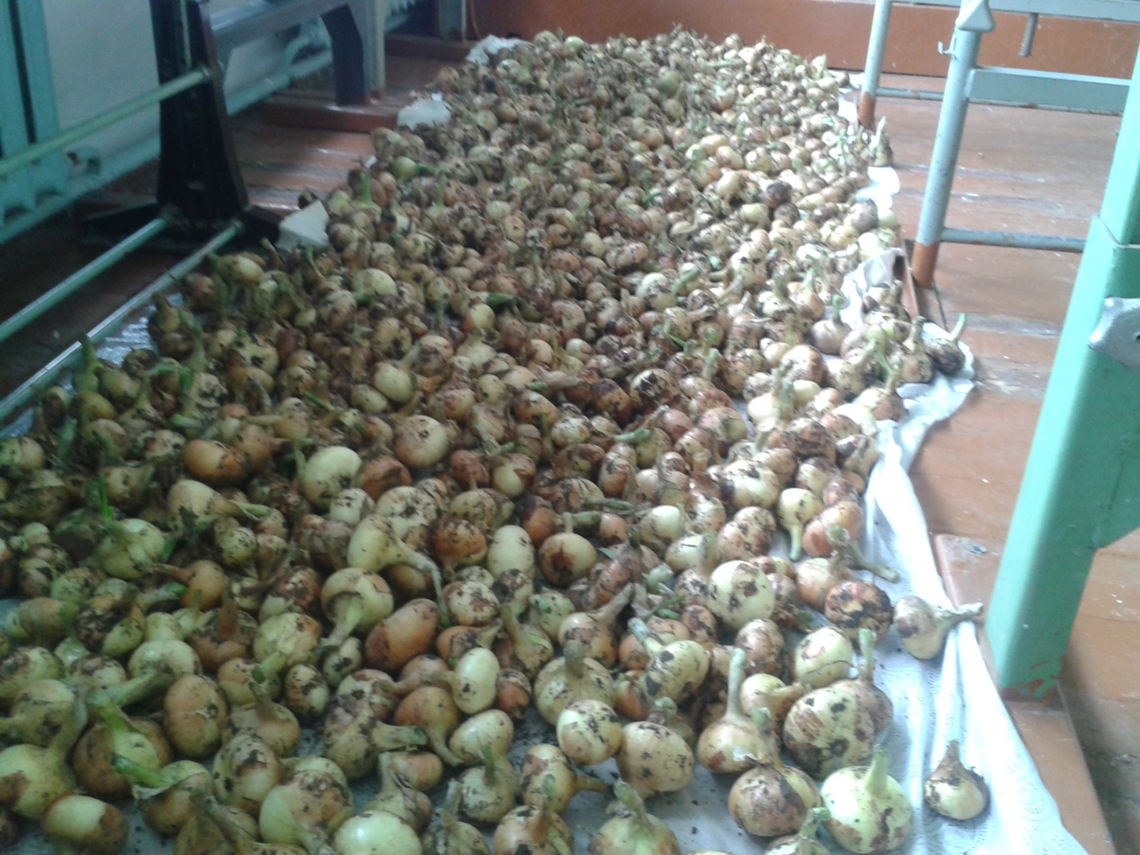
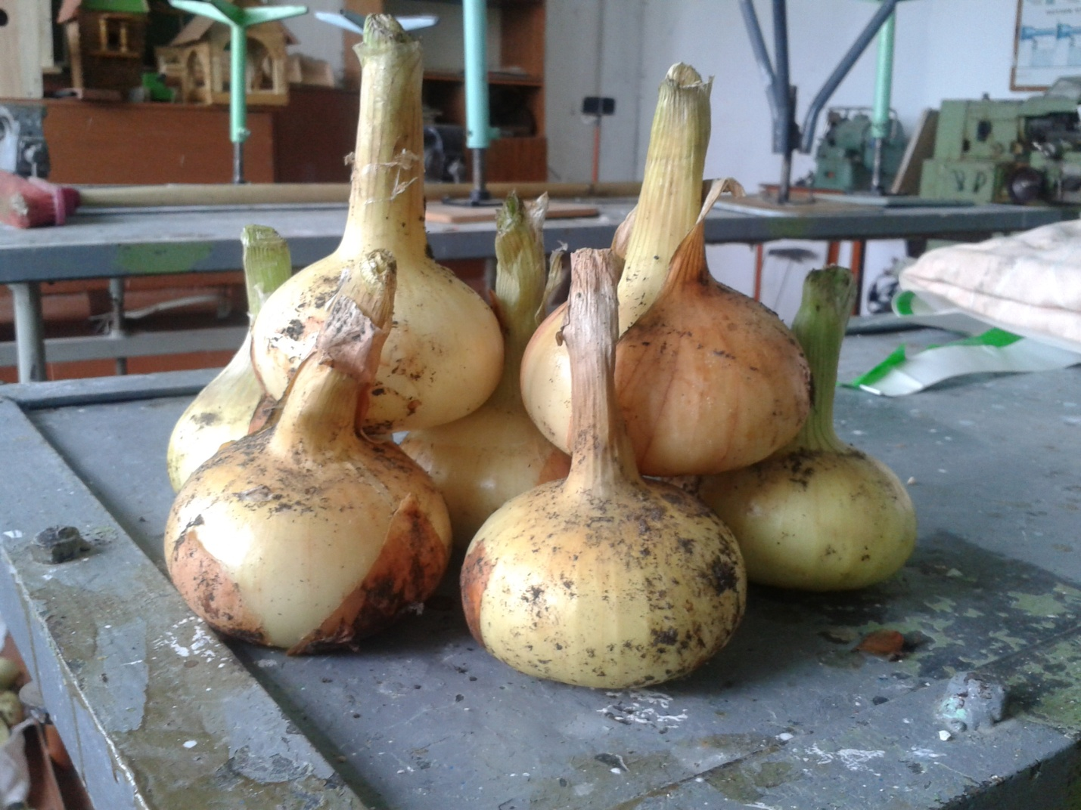
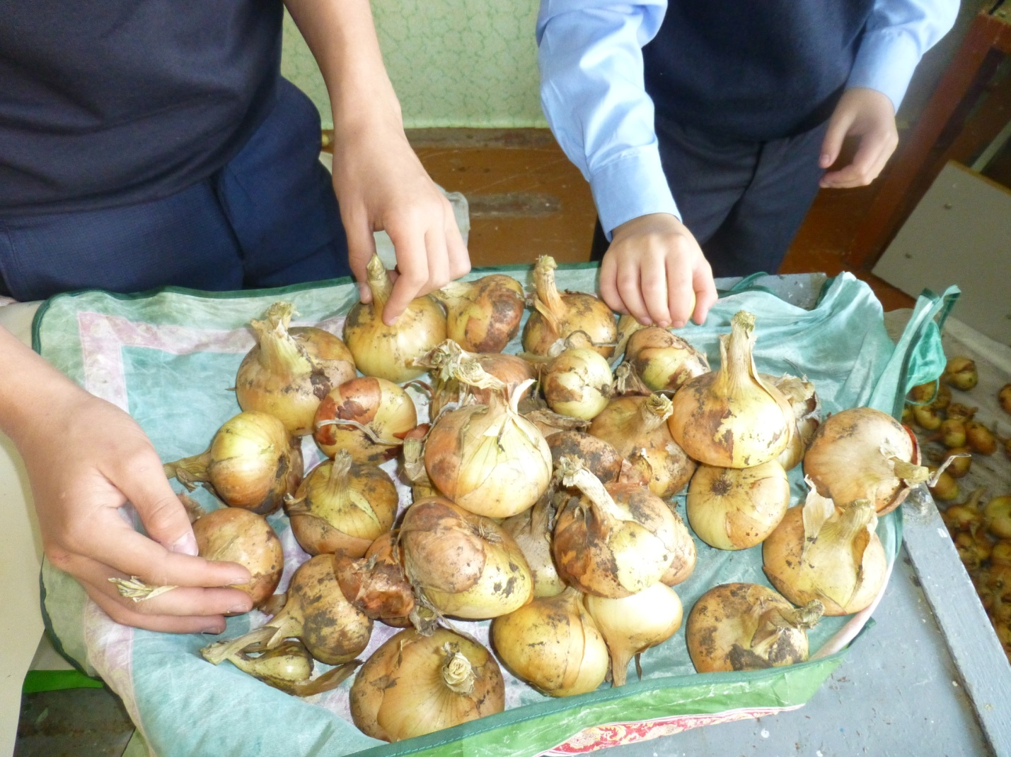

Лук с контрольной делянки.
